姜堰区“十五五”综合交通运输体系规划、农村公路网规划项目

竞争性磋商文件

采购人：泰州市姜堰区交通运输局

采购代理：江苏锴瑞工程咨询有限公司
2025年9月

目 录

第一章 竞争性磋商采购公告 1
第二章 参加磋商的供应商须知 4
第三章 合同条款及格式 14
第四章 项目需求 19
第五章 评审方法和评审标准 20
第六章 响应文件的组成和格式 26

第一章 竞争性磋商采购公告
项目概况：
姜堰区“十五五”综合交通运输体系规划、农村公路网规划项目JYZC-2025131采购项目的潜在供应商应在江苏政府采购网获取采购文件，并于2025年10月15日09：00（北京时间）前提交响应文件。
一、项目基本概况
1.项目编号：JYZC-2025131
2.项目名称：姜堰区“十五五”综合交通运输体系规划、农村公路网规划项目
3.采购方式：竞争性磋商
4.预算金额：70万元
5.最高限价：70万元
6.采购需求：编制姜堰区“十五五”综合交通运输体系规划、农村公路网规划方案并完成报批，做好电子地图更新汇审和公路养护统计调查年报表更新工作。详见磋商文件第四章。
7.合同履行期限：姜堰“十五五”综合交通运输规划12个月，农村公路网规划3个月。
本项目（不接受）联合体投标。
二、申请人的资格要求
1.满足《中华人民共和国政府采购法》第二十二条规定：
（1）具有独立承担民事责任的能力；
（2）具有良好的商业信誉和健全的财务会计制度；
（3）具有履行合同所必需的设备和专业技术能力；
（4）有依法缴纳税收和社会保障资金的良好记录；
（5）参加政府采购活动前3年内在经营活动中没有重大违法记录；
（6）法律、行政法规规定的其他条件。
2.落实政府采购政策需满足的资格要求：不专门面向中小微企业，根据《政府采购促进中小企业发展管理办法》、《江苏省财政厅关于进一步加大政府采购支持中小企业力度的通知》等有关规定，对满足价格扣除条件且在响应文件中提交了《中小企业声明函》等证明文件的供应商，对小型和微型企业、残疾人福利性单位、监狱企业给予10%的价格扣除。
3.本项目的特定资格要求：
（1）供应商具有独立法人资格，持有有效的企业法人营业执照或事业法人证书。
（2）信誉要求：未被“信用中国”网站（www.creditchina.gov.cn）或“中国政府采购网”网站（www.ccgp.gov.cn）列入失信被执行人、重大税收违法案件当事人名单、政府采购严重失信行为记录名单。
（3）供应商应进入“全国投资项目在线审批监管平台”中的工程咨询单位名录[备案专业应包含公路，水运(含港口河海工程)，服务范围应包含规划咨询］，且供应商名称与该名录中的企业名称完全一致。
三、获取采购文件
时间：自磋商文件公告发布之日起5个工作日。
地点：江苏政府采购网。
方式：供应商登录“江苏政府采购网”，在网站首页点击“苏采云”→使用CA锁登录系统(新用户需进行“平台用户注册”)→“项目参与”进行登记，在“可参与项目”中选择“我要参与”，参与成功后到“已参与项目”界面中找到该项目下载文件并进行操作。
售价：0.00元。
四、响应文件的递交
截止时间：2025-10-15 09：00分（北京时间）
地点：“苏采云”政府采购交易系统
五、开启
截止时间：2025-10-15 09：00分（北京时间）
地点：“苏采云”政府采购交易系统
六、公告期限
自本公告发布之日起5个工作日。
七、其他补充事宜
1.单位负责人为同一人或者存在控股、管理关系的不同单位，不得同时参加磋商，否则有关响应文件均被否决。
2.为采购项目提供整体设计、规范编制或者项目管理、监理、检测等服务的供应商，不得再参加该采购项目的其他采购活动。
3.本项目采购公告发布平台：江苏政府采购网（http://www.ccgp-jiangsu.gov.cn/）。
4.本项目不收取磋商保证金。
5.供应商通过苏采云系统参与政府采购项目，需要办理江苏省政府采购数字证书及电子签章，具体详见苏采云系统登录页“新CA办理指南”。供应商按《苏采云系统供应商操作手册》（以下简称“操作手册”）进行注册，并制作上传电子响应文件。《操作手册》下载地址：http://www.ccgp-jiangsu.gov.cn/jiangsu/zlxz/ee/ee3a4bc5a3454aa2b0d9312230633ce9.html
八、凡对本次采购提出询问，请按以下方式联系
1、采购人信息
名 称：泰州市姜堰区交通运输局
地 址：泰州市姜堰区上海路88号
联系人：陈康
电 话：19852422790
2、采购代理信息
名 称：江苏锴瑞工程咨询有限公司
地 址：泰州市海陵区凤凰东路92-6号1501室
联系人：于建霞
电 话：0523-86871289
电子邮件：36954886@qq.com
3、公平竞争审查单位
联系人：徐静蓉
电话：15151815400
4、项目联系方式
项目联系人：于建霞

第二章 参加磋商的供应商须知

一、总则

1.适用法律
1.1《中华人民共和国政府采购法》、《中华人民共和国政府采购法实施条例》、《政府采购竞争性磋商采购方式管理暂行办法》等有关法律、规章和规定等。

2.定义
2.1“供应商”是指参加磋商竞争，并符合采购文件规定资格条件的法人、其他组织或者自然人。
2.2“货物和服务”指本采购文件中所述产品及相关服务。
2.3“用户或使用单位”是指使用货物的单位。

3.政策功能
3.1政府采购促进中小企业发展，在政府采购活动中，供应商提供的货物、工程或者服务符合下列情形的，享受中小企业扶持政策：
（1）在货物采购项目中，货物由中小企业制造，即货物由中小企业生产且使用该中小企业商号或者注册商标。供应商提供的货物既有中小企业制造货物，也有大型企业制造货物的，不享受中小企业扶持政策；
（2）在工程采购项目中，工程由中小企业承建，即工程施工单位为中小企业；
（3）在服务采购项目中，服务由中小企业承接，即提供服务的人员为中小企业依照《中华人民共和国劳动合同法》订立劳动合同的从业人员。
以联合体形式参加政府采购活动，联合体各方均为中小企业的，联合体视同中小企业。其中，联合体各方均为小微企业的，联合体视同小微企业。
供应商参加政府采购活动，应当出具《中小企业声明函》（格式见附件），否则不享受相关中小企业扶持政策。
中小企业，是指在中华人民共和国境内依法设立，依据国务院批准的中小企业划分标准（《关于印发中小企业划型标准规定的通知》工信部联企业〔2011〕300号及《国家统计局关于印发〈统计上大中小微型企业划分办法（2017）〉的通知》国统字〔2017〕213号）确定的中型企业、小型企业和微型企业，但与大企业的负责人为同一人，或者与大企业存在直接控股、管理关系的除外。符合中小企业划分标准的个体工商户，在政府采购活动中视同中小企业。
3.2政府采购支持监狱和戒毒企业发展政策，监狱和戒毒企业提供的产品和服务在评标时将获得优势，参加投标的监狱和戒毒企业，应当提供由省级以上监狱管理局、戒毒管理局（含新疆生产建设兵团）出具的属于监狱企业的证明文件，监狱和戒毒企业享受政府采购支持政策的要求详见财库〔2014〕68号。
3.3政府采购促进残疾人就业政策，残疾人福利性单位提供的产品和服务在评标时将获得优势，参加投标的残疾人福利性单位，应当提供《残疾人福利性单位声明函》，残疾人福利性单位享受政府采购支持政策的要求详见财库〔2017〕141号。
3.4强制采购节能产品、信息安全产品，优先采购环境标志产品。节能产品是指列入财政部、国家发展和改革委员会制定的《节能产品政府采购品目清单》，且经过认定的节能产品；信息安全产品是指列入国家质检总局、国家认监委《信息安全产品强制性认证目录》，并获得强制性产品认证证书的产品；环境标志产品是指列入财政部、生态环境部制定的《环境标志产品政府采购品目清单》，且依据相关标准的最新版本认证的环境标志产品。
3.5提供的产品属于信息安全产品的，供应商应当选择经国家认证的信息安全产品投标，并提供由中国信息安全认证中心按国家标准认证颁发的有效认证证书复印件。
3.6提供的产品属于政府强制采购节能产品的，供应商应当选择依据国家标准中二级能效（水效）指标认证的节能产品投标，并提供有效的节能产品认证证书复印件。
3.7提供的产品属于环境标志产品的，供应商应当选择依据相关标准的最新版本认证的环境标志产品投标，并提供有效的环境标志产品认证证书复印件。

4.磋商费用
4.1供应商应承担所有与准备和参加磋商有关的费用，无论采购结果如何，代理机构和采购人在任何情况下均无义务和责任承担这些费用。
4.2本项目招标代理服务费由成交供应商支付。招标代理服务费参照国家计委计价格〔2002〕1980号文（100万元以下项目费率为1.5%）规定标准的50%收取，不足1500元按1500元计算。

二、响应文件编制
5.供应商应当按照竞争性磋商文件的要求编制响应文件，并对其提交的响应文件的真实性、合法性承担法律责任。
5.1如标书制作工具中的格式和内容与“江苏政府采购网”发布的磋商文件不一致，以“江苏政府采购网”发布的竞争性磋商文件为准。
5.2如果出现响应文件迟到或提交前遗失、失密等情况，采购人概不负责。

6.响应文件的语言、计量单位、货币和编制
6.1提交的响应文件、技术文件和资料，包括清单中的说明，以及供应商与代理机构就有关磋商的所有来往函电均应使用中文。响应文件中若有英文或其他语言文字的资料，应提供相应的中文翻译资料。对不同文本响应文件的解释发生异议的，以中文文本为准。
6.2供应商所使用的计量单位应为国家法定计量单位。
6.3供应商所使用的币种应为人民币，单位为“元”。投标产品如果属于进口产品的，应提供人民币与美元之间的汇率。
6.4供应商所使用的技术标准应遵循国家最新标准及规范。
6.5响应文件应字迹清楚、内容齐全、不得涂改。如有修改，修改处须有供应商公章或法定代表人或其授权磋商代表签字。
6.6供应商应在响应文件中写清相应的项目编号、项目名称、供应商名称、地址、电话等。

7.响应文件的组成
7.1供应商应当根据竞争性磋商文件要求编制响应文件，并根据自己的商务能力、技术水平对竞争性磋商采购文件提出的要求和条件逐条标明是否响应。
7.2响应文件的商务部分。商务部分是证明供应商有资格参加磋商和成交后有能力履行合同的文件，这些文件应能满足竞争性磋商采购文件的要求，包括但不限于下列文件，其中加“★”项目不得有缺失或无效：
（1）★竞争性磋商响应函；
（2）★法定代表人资格证明书、法定代表人授权委托书（无授权委托人的无需提供授权委托书）；
（3）★磋商报价表；
（4）★供应商资格资信证明文件：第一章竞争性磋商采购公告中“二、申请人的资格要求”规定的证明文件或根据该条要求应该要提交的证明文件。（详见磋商文件第五章和第六章）
（5）★供应商资格声明函；
（6）★商务条款偏离表；
（7）企业类似项目一览表；
（8）拟投入本项目的人员一览表；
（9）拟投入本项目的项目负责人业绩一览表；
（10）供应商认为需要提供的其他资格证明文件和其他商务资料。
7.3响应文件的技术部分。技术部分是证明供应商提供的清单符合磋商文件要求，以及对服务方案的详细说明，这些文件可以是文字资料、图纸和数据等。若技术性能无特殊说明，则按国家有关部门最新颁布的标准及规范为准；提供的服务如与竞争性磋商采购文件要求有不符之处，应说明其差别之所在，并在《技术条款偏离表》中逐条予以说明。响应文件应按照磋商文件要求提供技术资料、文件和有关证明，包括但不限于其中加“★”项目不得有缺失或无效：
（1）★技术条款偏离表；
（2）项目实施方案；
（3）服务承诺；
（4）供应商认为需要提供的其他技术资料。
7.4响应文件的价格部分
7.4.1价格部分是对投标服务价格构成的说明，竞争性磋商采购文件没有特别说明的，每一项服务仅接受一个投标报价。
7.4.2供应商的投标报价是竞争性磋商采购文件所确定的采购范围内的全部服务产生的价格体现。
7.4.3供应商的任何错漏、优惠、竞争性报价等行为不得作为减轻责任、减少服务、增加收费、降低质量的理由。
7.4.4本项目采用总价合同，在整个合同实施期间，合同价格均不变。
7.4.5经磋商后，如果成交价低于供应商在响应文件中的报价的话，除特别注明外，分项报价（如有）同比例调整。
7.4.6磋商小组认为供应商的报价明显低于其他通过符合性审查的供应商的报价，有可能影响产品质量或者不能诚信履约的，应当要求其在评标现场合理的时间内提供书面说明，必要时提交相关证明材料；供应商不能证明其报价合理性的，磋商小组应当将其作为无效投标处理。
7.4.7供应商应在《磋商报价表》、《分项报价表》（如有）标明提供服务的单价、总价以及分项报价。
7.4.8关于报价的其他说明详见采购文件第四章。
7.5响应文件的其他部分。其他部分由供应商根据编制响应文件需要提供的其他相关文件。

三、响应文件签署与提交

8.响应文件签署
8.1响应文件应由供应商法定代表人或授权代表签字或盖章，并加盖公章，竞争性磋商采购文件要求盖章处均可以电子签代替。
8.2.1供应商应当按照《操作手册》规定，按照竞争性磋商采购公告规定，在提交响应文件截止时间前制作并上传电子响应文件。
8.2.2供应商应充分考虑网络环境、网络带宽等因素可能对磋商产生的影响，如因供应商自身原因造成的电子响应文件上传不成功的，按照本磋商文件第二章 第11.7条规定做无效响应处理。
8.2.3代理机构可以按照规定，通过修改磋商文件的方式酌情延长提交响应文件截止日期，在此情况下，供应商的所有权利和义务均以延长后新的截止日期为准。
8.3 有下列情形之一的响应文件将被拒收：
提交响应文件截止时间后上传的任何电子响应文件。

四、磋商

9.联合体
本项目不接受联合体。

10.磋商组织
10.1在提交响应文件时间截止后，代理机构应在规定的时间和地点组织磋商小组分别与供应商进行磋商。
10.2磋商工作由代理机构负责组织，具体磋商事务由依法组建的磋商小组负责。

11.磋商程序
11.1磋商小组评审供应商所递交的响应文件，并根据磋商文件规定的程序、评定成交的标准等事项与实质性响应磋商文件要求的供应商进行磋商。未实质性响应磋商文件的响应文件按无效处理，磋商小组应告知有关供应商。
11.2磋商小组通过苏采云系统与单一供应商分别进行磋商，所有参加磋商的供应商均有同等的磋商机会。
11.3磋商过程中，磋商小组根据磋商文件和磋商情况可能实质性变动采购需求中的技术、服务要求以及合同草案条款。实质性变动是磋商文件的有效组成部分，磋商小组将通过苏采云系统通知所有参加磋商的供应商。用“★”加注或特别说明的内容为实质性要求。
11.4供应商应当按照磋商文件的变动情况和磋商小组的要求在苏采云中重新提交响应文件，并加盖电子公章。
11.5磋商文件能够详细列明采购标的的技术、服务要求的，磋商结束后，磋商小组将在苏采云系统向所有实质性响应的供应商发出《最后报价要求函》及最后报价格式表，要求所有实质性响应的供应商在规定时间内提交最后报价并加盖电子公章。最后报价是供应商响应文件的有效组成部分。
11.6供应商未在磋商小组规定的时间内在苏采云系统中提交最后报价的视为放弃磋商，其响应文件按无效响应处理，最后报价格式表须加盖电子公章，否则视为未提交最后报价。已提交响应文件的供应商，在提交最后报价之前，可以根据磋商情况退出磋商，并在苏采云系统中提交加盖电子公章的《退出磋商函》。
11.7响应文件的审查
11.7.1响应文件审查分为资格审查和符合性审查。
11.7.1.1资格审查。依据法律法规和磋商文件的规定，磋商小组对响应文件中的资格证明文件进行审查，以确定供应商是否具备参加磋商的资格。
接受联合体的项目，联合体成员存在不良信用记录的，视同联合体存在不良信用记录。
11.7.1.2符合性审查。依据磋商文件的规定，由磋商小组从有效性、完整性和对磋商文件的响应程度等方面对响应文件进行审查，以确定是否对磋商文件的实质性要求作出响应。
11.7.2对未通过资格审查或符合性审查的供应商，磋商小组将通过苏采云系统告知具体原因，评审结束后将不再接受有关询问。
11.7.3在详细评审之前，磋商小组将首先审查每份响应文件是否实质性响应了磋商文件的要求。实质性响应的响应文件应该是与磋商文件要求的条款、条件和规格相符，没有重大偏离或保留的文件。
所谓重大偏离或保留是指与磋商文件规定的实质性要求存在负偏离，或者在实质上与磋商文件不一致，而且限制了合同中采购人的权利或供应商的义务，纠正这些偏离或保留将会对其他实质性响应的供应商产生不公正的影响。重大偏离的认定由磋商小组按照少数服从多数的原则作出结论。磋商小组认定响应文件的响应性只根据响应文件本身的内容，而不寻求外部的证据。
11.7.3出现下列情形之一的响应文件按照未实质性响应磋商文件处理：
（1）供应商在苏采云系统规定的时间内未成功解密电子响应文件；
（2）供应商未按照磋商文件要求上传电子响应文件；
（3）同一供应商提交两个（含两个）以上不同的响应文件或者最后报价；
（4）供应商不具备磋商文件中规定的资格条件的；
（5）供应商被“信用中国”网站（www.creditchina.gov.cn）、“中国政府采购网”（www.ccgp.gov.cn)列入失信被执行人、重大税收违法案件当事人名单、政府采购严重违法失信行为记录名单的。接受联合体的项目，两个以上的自然人、法人或者其他组织组成一个联合体，以一个供应商的身份共同参加政府采购活动的，联合体成员存在不良信用记录的，视同联合体存在不良信用记录；
（6）不符合磋商文件中规定的实质性要求和条件（本磋商文件中斜体且有下划线部分或者打“★”内容，为实质性要求和条件）；
（7）响应文件未按磋商文件要求加盖电子公章；
（8）投标总价超出采购项目预算或者最高限价的；
（9）不同供应商的响应文件由同一单位或者个人编制；
（10）不同供应商委托同一单位或者个人办理投标事宜；
（11）不同供应商的响应文件载明的项目管理成员为同一人；
（12）不同供应商的响应文件异常一致或者投标报价呈规律性差异；
（13）不同供应商的法定代表人或委托代理人有夫妻、直系血亲关系的；
（14）不同供应商的负责人为同一人或者存在控股、管理关系的；
（15）供应商的报价出现以下情形的，磋商小组应当启动异常低价审查程序，通过苏采云系统要求其在合理的时间内提供项目具体成本测算等与报价合理性相关的书面说明及相关证明材料，对投标价格作出解释；供应商不能证明其报价合理性的，磋商小组应当将其作为无效响应处理：
①投标（响应）报价低于采购项目预算 50% 的，即投标（响应）报价〈采购项目预算×50% ；
②投标（响应）报价低于采购项目最高限价 45% 的，即投标（响应）报价〈采购项目最高限价×45% ；
③磋商小组认定的供应商报价过低、有可能影响产品质量或者不能诚信履约的其他情形。
（16）响应文件含有采购人不能接受的附加条件的；
（17）未实质性响应磋商文件的响应文件按无效响应处理。
（18）不符合法律、法规和磋商文件规定的其他实质性要求的。
11.8出现下列情形之一的，磋商终止：
（1）因情况变化，不再符合规定的竞争性磋商采购方式适用情形的；
（2）所有供应商的响应文件都被磋商小组认定为无效的；
（3）在苏采云系统规定时间内成功解密电子响应文件的供应商不足3家；
（4）出现影响采购公正的违法、违规行为的；
（5）供应商的最终报价都超过采购预算的；
（6）因重大变故，采购任务取消的；
（7）采购人需求发生重大变化暂时不能确定或供应商提供的货物和服务不能满足需求等。
11.9磋商有效期为90天，从提交响应文件的截止之日起算。响应文件中承诺的磋商有效期应当不少于竞争性磋商文件中载明的磋商有效期。

12.评定成交方法和标准
12.1采用综合评分法。即在最大限度地满足竞争性磋商文件实质性要求前提下，按照磋商文件中规定的各项因素进行综合评审后，以评审总得分最高的供应商作为成交候选供应商或者成交供应商的评审方法。评分统计方法采用百分制，将全部评委的评分直接进行算术平均。
12.2综合评审的主要因素是：详见磋商文件第五章。
12.3评定方法，详见磋商文件第五章。

13.确定成交供应商
13.1在综合比较与评价后按照得分高低顺序对供应商进行排列。得分相同的，按报价由低到高顺序排列。得分且报价相同的，按技术指标优劣顺序排列。磋商小组将严格按照磋商文件的要求和条件进行比较，根据评审办法直接确定成交供应商或推荐出成交候选供应商。
13.2成交供应商确定后，将在财政部门指定的政府采购信息发布媒体上公告，成交供应商及时到采购人或采购代理处领取《成交通知书》。
13.3成交通知书对采购人和成交供应商具有同等法律效力。
13.4代理机构对未成交的供应商不作未成交原因的解释。

14.编写评审报告
磋商小组根据磋商过程和结果编写评审报告。

15.履约保证金
15.1履约保证金应在采购合同签订前提交，履约保证金按采购合同总价的5%计取。除银行电汇、网上银行、数字人民币外，供应商还可选用银行保函、担保公司的保证担保或保险公司的保证保险等多种形式向采购人缴纳；供应商可登录江苏政府采购网“资料下载”栏目下载“政府采购电子履约保函(保险)操作手册”。开鑫科技有限公司联系电话：025-52817676，电子履约保函(保险)平台服务电话：400-680-0040。
15.2履约保证金的退还及其他情形，由双方在合同中约定。

16.签订合同
16.1成交供应商应当自成交通知书发出之日起三十日内，与采购人签订政府采购合同，所签订的合同不得对磋商文件和响应文件作实质性修改。
16.2采购人不得向成交供应商提出任何不合理的要求作为签订合同的条件，不得与成交供应商私下订立背离合同实质性内容的协议。
16.3除不可抗力等因素外，成交通知书发出后，采购人改变成交结果，或者成交供应商拒绝签订政府采购合同的，应当承担相应的法律责任。
16.4成交供应商除发生法律规定的不能预见、不能避免并不能克服的客观情况外不得放弃或拒绝签订合同的。放弃或拒绝签订合同的，财政部门视情将其列入不良行为名单，在一至三年内不得参加政府采购活动。
16.5成交供应商拒绝签订政府采购合同的，或因不可抗力或者自身原因不能履行政府采购合同的，采购人可以视情与排位在成交供应商之后第一位的成交候选供应商签订政府采购合同，也可以重新开展采购活动。
16.6政府采购合同履行中，采购人需追加与合同标的相同的货物或服务的，在不改变合同其他条款的前提下，可以与供应商协商签订补充合同，但所有补充合同的采购金额不得超过原合同采购金额的10%。单价以本次成交所报单价计算。

五、询问、质疑、投诉和诚实信用

17.询问
17.1供应商对采购活动事项有疑问的，可以向代理机构提出询问，代理机构将在两个工作日内作出答复，但答复的内容不涉及商业秘密。

18.质疑
18.1供应商认为采购文件、采购过程和成交结果使自己的合法权益受到损害的，可以在知道或者应当知道其合法权益受到损害之日起七个工作日内，将质疑文件原件送达代理机构。
18.2质疑供应商的质疑行为和质疑函的主要内容应符合财政部94号令相关规定，未参加采购活动的供应商或在采购活动中自身权益未受到损害的供应商所提出的质疑不予受理。质疑文件应包括以下主要内容，并按照“谁主张、谁举证”的原则，附上相关证明材料。否则，代理机构不予受理：
（1）质疑项目名称、项目编号、包号、采购公告发布时间、磋商时间；
（2）提起质疑的日期、具体的质疑事项及事实根据（具体条款）；
（3）认为自己合法权益受到损害或可能受到损害的相关证据材料；
（4）质疑供应商名称、地址、邮编、联系人、联系电话（包括座机、手机、传真号码等）；
（5）质疑函应当署名，质疑人为自然人的，应当由本人签字并附有效身份证明；质疑人为法人或其他组织的，应当由法定代表人签字并加盖单位公章；
（6）供应商委托代理质疑的，应当提交授权委托书，并载明委托的具体权限和事项。
18.3质疑供应商是指直接参加本项目采购活动的供应商；对采购文件质疑的，应自供应商获得采购文件之日起计算；对采购过程质疑的，自采购程序环节结束之日起计算；对采购结果质疑的，自采购结果公告期限届满之日起计算。
18.4代理机构在收到供应商的书面质疑后将及时组织调查核实，在七个工作日内作出答复，并以书面形式通知质疑供应商和其他有关供应商，答复的内容不涉及商业秘密。代理机构遵循“谁过错谁负担”的原则，有过错的一方承担调查论证费用。

19.投诉
19.1质疑供应商对代理机构的答复不满意，或代理机构未在规定的时间内作出答复的，可以在答复期满后十五个工作日内向采购项目同级财政部门投诉。

20.诚实信用
20.1供应商之间不得相互串通报价，不得妨碍其他供应商的公平竞争，不得损害采购人和其他供应商的合法权益。
20.2供应商不得以向代理机构工作人员、磋商小组成员行贿或者采取其他不正当手段谋取成交。经查实供应商有此行为的，政府采购管理部门将供应商列入不良行为记录名单，按照《中华人民共和国政府采购法》有关规定处理。
20.3供应商不得进行虚假质疑和恶意质疑，并对质疑内容的真实性承担责任。供应商或者其他利害关系人通过捏造事实、伪造证明材料等方式提出异议或投诉，阻碍政府采购活动正常进行的，属于严重不良行为，代理机构将提请财政部门将其列入不良行为记录名单，并依法予以处罚。
20.4供应商不得虚假承诺，否则，按照提供虚假材料谋取成交处理。
20.5供应商应自觉遵守磋商、评审纪律，扰乱磋商、评审现场秩序的，属于失信行为，根据《江苏省政府采购供应商监督管理暂行办法》，失信行为将被记入供应商诚信档案。

第三章 合同条款及格式
姜堰区“十五五”综合交通运输体系规划、农村公路网规划项目合同
（项目编号： ）

甲方(采购人）：泰州市姜堰区交通运输局
乙方(成交人）：
签订地点：泰州市姜堰区上海路88号
甲乙双方根据《中华人民共和国政府采购法》、《中华人民共和国民法典》及姜堰区“十五五”综合交通运输体系规划、农村公路网规划项目竞争性磋商采购文件(采购文件编号： ) ，按照平等、自愿的原则，协商签订此合同。
一、说明
受甲方委托，江苏锴瑞工程咨询有限公司于 年 月 日组织了姜堰区“十五五”综合交通运输体系规划、农村公路网规划项目的竞争性磋商，经磋商小组认真严格的评审，确定由乙方承包本项目。
二、项目基本情况
1.项目名称：姜堰区“十五五”综合交通运输体系规划、农村公路网规划项目
2.项目地点：泰州市姜堰区
3.工作内容：
（1）“十五五”综合交通运输体系规划
对“十四五”综合交通运输发展情况进行综合评估；分析“十五五”时期综合交通发展形势和需求特征变化情况；结合指导思想，确定本次规划的基本原则、总体思路和发展目标；规划框架采用“1+1+4+n”模式，从基础设施网络、客货运服务体系、绿色智慧交通、行业治理等方面提出“十五五”时期重点任务和项目清单；结合姜堰交通发展要求，从人才、资金、用地等方面提出工作支撑保障方案；制作“十五五”综合交通运输体系规划图集。
（2）农村公路网规划
摸清姜堰区农村公路现状；结合经济社会和交通运输发展需求，对农村公路网提出服务要求和发展目标；全面对接上位规划，按照规划目标完善路网布局，并明确路线行政等级和技术等级，制定农村公路网规划方案并形成电子图册，并完成电子地图更新汇审、协助报批和公路养护统计调查年报表更新工作；针对农村公路组织管理、资金、用地等方面提出措施建议，保障规划落地和后期养护管理。
三、合同文件构成
本协议书与下列文件一起构成合同文件：
（1）中标（成交）通知书；
（2）投标函及其附录；
（3）投标承诺/服务承诺；
（4）其他合同文件。
（5）响应文件及评标过程中形成的文字资料、询标纪要均作为本合同的组成部分，具有同等效力。
上述各项合同文件包括合同当事人就该项合同文件所作出的补充和修改，属于同一类内容的文件，应以最新签署的为准。专用合同条款及其附件须经合同当事人签字或盖章。
四、项目负责人
姓名 身份证号
五、合同服务期
姜堰“十五五”综合交通运输规划12个月，农村公路网规划3个月。
六、费用及结算方式
1.合同类型：总价合同
2.合同签订金额：人民币（大写） （¥ ）
3.付款方式：提交“十五五”综合交通运输体系发展规划初步成果审查，农村公路网规划上报泰州市公路事业发展中心审查通过后，付合同价款的50%；完成“十五五”综合交通运输体系发展规划最终成果评审，取得农村公路网规划批复以及更新电子地图验收合格，付合同价款的50% 。
4.缺陷责任期：/
5.质保金：/
七、乙方需要提交的服务资料套数： 套。
八、履约保证金
履约保证金为成交价的5%，以保证乙方遵守本合同的一切条款、条件和承诺，该保证金在甲方规定的存续期间不计息。双方约定履约保证金在乙方完成“十五五”综合交通运输体系发展规划最终成果评审，取得农村公路网规划批复以及更新电子地图验收合格后28日内退还（无息）。
九、合同生效和终止
本合同经双方签字盖章后生效，至双方按照技术服务合同的规定履行完各自的义务和责任后自然失效。
十、违约责任
1.由于甲方提供的资料、文件错误、不准确，造成工期延误或返工时，除工期顺延外，甲方应向乙方支付停工费或返工费，造成质量、安全事故时，由甲方承担法律责任和经济责任。
2.乙方未按合同约定的时间和质量标准提供服务，但未给甲方造成损失的，甲方可要求乙方整改，乙方在双方协定期限内达到甲方或第三方评估机构认定的质量标准后，甲方应支付相应的服务费用。
3.乙方未按合同约定的时间和质量标准提供服务，给甲方造成损失的，甲方可要求乙方按实赔偿（包括诉讼费、律师费、评估费、鉴定费等合理支出）；因乙方原因（包括服务质量问题）导致甲方无法实现合同目的的，甲方有权解除合同。
十一、争议处理
本合同在履行过程中，如发生争议，甲方应与乙方及时协商解决。协商不成时，应向甲方所在地人民法院提起诉讼。
十二、其他
1.未经甲方的书面同意，乙方不得转让其应履行的合同项下的义务，或将部分合同项下的义务分包给其他单位完成。
2.合同履行期内甲乙双方均不得随意变更或解除合同。合同若有未尽事宜，需经双方协商，订立补充协议，补充协议条款与本合同条款有冲突的，以补充协议条款为准，补充协议与本合同有同等法律效力。
3.本合同一式四份，双方各执两份，自双方签字盖章后生效。
4.本合同未尽事宜，遵照《中华人民共和国民法典》有关条文执行。

甲方： 乙方：
（盖单位章） （盖单位章）
法定代表人或其委托代理人： 法定代表人或其委托代理人：

（签字） （签字）
年 月 日 年 月 日
廉洁合同
根据交通运输部《关于在交通基础设施建设中加强廉政建设的若干意见》以及有关工程建设、廉政建设的规定，为做好工程建设中的党风廉政建设，保证工程建设高效优质，保证建设资金的安全和有效使用以及投资效益，姜堰区“十五五”综合交通运输体系规划、农村公路网规划项目的采购人泰州市姜堰区交通运输局（以下称甲方）与成交人 （全称）（以下称乙方），特订立如下合同。
第一条 甲乙双方的权利和义务
（一）严格遵守国家有关法律法规及交通运输部的有关规定。
（二）严格执行姜堰区“十五五”综合交通运输体系规划、农村公路网规划项目的合同文件，自觉按合同办事。
（三）双方的业务活动坚持公开、公正、诚信、透明的原则（除法律认定的商业秘密和合同文件另有规定之外），不得损害国家和集体利益，违反工程建设管理规章制度。
（四）建立健全廉政制度，开展廉政教育，设立廉政告示牌，公布举报电话，监督并认真查处违法违纪行为。
（五）发现对方在业务活动中存在违反廉政规定的行为，有及时提醒对方纠正的权利和义务。
（六）发现对方严重违反本合同义务条款的行为，有向其上级有关部门举报、建议给予处理并要求告知处理结果的权利。影响合同履行的，可按照合同中关于合同解除的约定处理。
第二条 甲方的义务
（一）甲方作为工程项目的建设单位，认真履行合同规定的甲方责任。
（二）甲方及其工作人员不得索要或接受乙方的礼金、有价证券和贵重物品，不得在乙方报销任何应由甲方或个人支付的费用等。
（三）甲方工作人员不得参加乙方安排的超标准宴请和娱乐活动；不得接受乙方提供的通信工具、交通工具和高档办公用品等。
（四）甲方及其工作人员不得要求或者接受乙方为其住房装修、婚丧嫁娶活动、配偶子女的工作安排以及出国出境、旅游等提供方便等。
（五）甲方工作人员的配偶、子女不得从事与甲方工程有关的技术服务分包项目。
第三条 乙方的义务
（一）乙方不得以任何理由向甲方及其工作人员行贿或馈赠礼金、有价证券、贵重礼品。
（二）乙方不得以任何名义为甲方及其工作人员报销应由甲方单位或个人支付的任何费用。
（三）乙方不得以任何理由安排甲方工作人员参加超标准的宴请及娱乐活动。
（四）乙方不得为甲方单位和个人购置或提供通信工具、交通工具和高档办公用品等。
（五）乙方及其工作人员不得索取或接受工作关系单位的礼金、有价证券和贵重物品，不得在工作关系中报销任何应由乙方或个人支付的费用。
（六）乙方及其工作人员必须严格按照技术服务合同办事，不得损害甲方利益。
第四条 违约责任
（一）甲方及其工作人员违反本合同第一、二条规定；按管理权限，依据有关规定给予党纪、政纪或组织处理；涉嫌犯罪的，移交司法机关追究刑事责任；给乙方单位造成经济损失的，应予以赔偿。
（二）乙方及其工作人员违反本合同第一、三条规定，按管理权限依据有关规定，给予党纪、政纪或组织处理；给甲方单位造成经济损失的，应予以赔偿；情节严重的，甲方建议交通工程建设主管部门给予乙方一至三年内不得进入其主管的交通工程建设市场的处罚。
第五条 双方约定：本合同由双方或双方上级单位的纪检监察机关负责监督执行。由甲方或甲方上级单位的纪检监察机关约请乙方或乙方上级单位的纪检监察机关对本合同执行情况进行检查；提出在本合同规定范围内的裁定意见。
第六条 本合同有效期为甲乙双方签署之日起至该项目服务期满后止。
第七条 本合同作为姜堰区“十五五”综合交通运输体系规划、农村公路网规划项目合同的附件，与姜堰区“十五五”综合交通运输体系规划、农村公路网规划项目合同具有同等的法律效力，经合同双方签署后立即生效。
第八条 本合同甲、乙双方各执四份，双方各执两份。

甲方： 乙方：
泰州市姜堰区交通运输局（盖章） （盖章）
法定代表人或其授权的代理人： 法定代表人或其授权的代理人：
（签字） （签字）

第四章 项目需求
一、项目名称
姜堰区“十五五”综合交通运输体系规划、农村公路网规划项目
二、项目需求
（一）“十五五”综合交通运输体系规划
对“十四五”综合交通运输发展情况进行综合评估；分析“十五五”时期综合交通发展形势和需求特征变化情况；结合指导思想，确定本次规划的基本原则、总体思路和发展目标；规划框架采用“1+1+4+n”模式，从基础设施网络、客货运服务体系、绿色智慧交通、行业治理等方面提出“十五五”时期重点任务和项目清单；结合姜堰交通发展要求，从人才、资金、用地等方面提出工作支撑保障方案；制作“十五五”综合交通运输体系规划图集。
（二）农村公路网规划
摸清姜堰区农村公路现状；结合经济社会和交通运输发展需求，对农村公路网提出服务要求和发展目标；全面对接上位规划，按照规划目标完善路网布局，并明确路线行政等级和技术等级，制定农村公路网规划方案并形成电子图册，并完成电子地图更新汇审、协助报批和公路养护统计调查年报表更新工作；针对农村公路组织管理、资金、用地等方面提出措施建议，保障规划落地和后期养护管理。
三、工作成果要求
以上成果包括纸质、电子的文字材料、图册、PPT、数据库等，所有成果文件知识产权归采购人所有。
四、服务期
姜堰“十五五”综合交通运输规划12个月，农村公路网规划3个月。
五、投标报价说明
供应商的报价，应包括完成所投包所有工作内容和提供完整的技术服务所需的人工费、材料费、设备费、调查费、劳务费、咨询费、会务费、出版费、研究费、公证费、管理费、利润、税金等的全部费用。
六、服务费支付方式
提交“十五五”综合交通运输体系发展规划初步成果审查，农村公路网规划上报泰州市公路事业发展中心审查通过后，付合同价款的50%；完成“十五五”综合交通运输体系发展规划最终成果评审，取得农村公路网规划批复以及更新电子地图验收合格，付合同价款的50%。

第五章 评审方法和评审标准
本次采购采用百分制综合评分法，即磋商供应商在最大限度地满足磋商文件实质性要求的基础上，按照采购文件的各项因素进行综合评审后，总分设定为100分。
磋商小组遵循公平、公正、择优原则，独立按照评分标准分别评定供应商的分值；各磋商供应商的最终得分为各评委所评定分值的平均值，并按从高到低顺序排列，确定3家成交候选单位。得分相同的，按报价由低到高顺序排列。得分且报价相同的，按技术指标优劣顺序排列。
对于本文件要求供应商在磋商期间提供的相关证明材料，成交后供应商应提供相应原件供采购人核查。因磋商供应商自身原因，在磋商期间，不能及时、完整、有效提供相关原件以供磋商小组查询，由此导致不利于响应文件的磋商后果由磋商供应商承担。
一、评审程序
响应文件的资格性检查和符合性审查：
磋商小组将根据《资格性审查要求》和《符合性审查要求》中规定的内容，对供应商进行审查，并形成审查结果。供应商《响应文件》有任何一项不符合《资格性审查要求》和《符合性审查要求》要求的，视为未实质性响应磋商文件。未实质性响应磋商文件的响应文件按无效响应处理。
《资格性检查要求》中对格式有要求的，除竞争性磋商文件另有规定外，均为“实质性格式”文件。
《资格性审查要求》见下表：
序号 | 审查因素 | 审查内容 | 格式要求
1 | 满足《中华人民共和国政府采购法》第二十二条规定及法律法规的其他规定 | （1）具有独立承担民事责任的能力；（提供营业执照或事业法人证书）  （2）具有良好的商业信誉和健全的财务会计制度；（提供上一年度的财务情况报告，成立不满一年的不需要提供）  （3）具有履行合同所必需的设备和专业技术能力；  （4）有依法缴纳税收和社会保障资金的良好记录；（提供供应商近三个月内任意一个月依法纳税的缴款凭证和税务、银行或社会保险基金管理部门出具的近三个月内任意一个月缴纳职工社会保障资金的缴款凭证或缴款证明）  （5）参加政府采购活动前3年内在经营活动中没有重大违法记录；  （6）法律、行政法规规定的其他条件。 | 格式见《响应文件格式》
1-1 | 供应商资格声明函 | 提供了符合采购文件要求的《供应商资格声明函》 | 格式见《响应文件格式》
1-2 | 供应商信用记录 | 查询渠道：信用中国网站和中国政府采购网（www.creditchina.gov.cn、www.ccgp.gov.cn））  信用信息的使用原则：经认定的被列入失信被执行人、重大税收违法案件当事人名单、政府采购严重失信行为记录名单的供应商，其响应无效。 | 格式见《响应文件格式》
2 | 落实政府采购政策需满足的资格要求 | / | /
3 | 本项目的特定资格要求 | 见第一章《竞争性磋商采购公告》 | 提供证明文件的电子件或电子证照
3-1 | 是否接受联合体响应 | 否 | /
3-2 | 其他特定资格要求 | 如有，见第一章《竞争性磋商采购公告》 | 提供证明文件的电子件或电子证照
《符合性审查要求》见下表：
序号 | 审查因素 | 审查内容
1 | 响应函、法定代表人资格证明书 | 按磋商文件要求提供响应函、法定代表人资格证明书；
2 | 响应完整性 | 未将一个采购包中的内容拆开响应；
3 | 响应报价 | 响应报价未超过磋商文件中规定的项目/采购包预算金额或者项目/采购包最高限价；
4 | 报价的唯一性 | 响应文件未出现可选择性或可调整的报价（磋商文件另有规定的除外）；
5 | 响应有效期 | 响应文件中承诺的响应有效期满足磋商文件中载明的响应有效期的；
6 | 签署、加盖公章 | 按照磋商文件要求签署、加盖公章或电子章；
7 | 实质性格式 | 标记为“实质性格式”的文件均按磋商文件要求提供；
8 | 条款响应 | 响应文件应满足磋商文件第四章《项目需求》要求；
9 | 报价的修正（如有） | 不涉及报价修正，或响应文件中报价出现前后不一致时，供应商对修正后的报价予以确认；（如有）
10 | 国家有关部门对供应商的响应产品有强制性规定或要求的（如有） | 国家有关部门对供应商的响应产品有强制性规定或要求的（如相应技术、安全、节能和环保等），供应商的响应产品应符合相应规定或要求，并提供证明文件电子件：  1）采购的产品若属于《节能产品政府采购品目清单》范围中政府强制采购的产品，则供应商所报产品必须获得国家确定的认证机构出具的、处于有效期之内的节能产品认证证书；  2）响应产品如涉及计算机信息系统安全专用产品的，须提供公安部颁发的计算机信息系统安全专用产品销售许可证；  3）响应产品如有属于国家信息安全产品认证产品范围的，须提供由中国网络安全审查技术与认证中心（原中国信息安全认证中心）按国家标准认证颁发的有效认证证书等）；  4）国家有特殊信息安全要求的项目，采购产品涉及无线局域网产品和含有无线局域网功能的计算机、通信设备、打印机、复印机、投影仪等产品的，响应产品须为符合国家无线局域网安全标准（GB 15629.11/1102）并通过国家产品认证的产品；
11 | 公平竞争 | 供应商遵循公平竞争的原则，不存在恶意串通，妨碍其他供应商的竞争行为，不存在损害采购人或其他供应商的合法权益的情形；
12 | 串通响应 | 不存在《政府采购货物和服务招标响应管理办法》规定的视为供应商串通响应的情形：（一）不同供应商的响应文件由同一单位或者个人编制（包含使用同一MAC地址的计算机制作电子响应文件的情形）；（二）不同供应商委托同一单位或者个人办理响应事宜（包含使用同一MAC地址的计算机提交或者解密电子响应文件的情形）；（三）不同供应商的响应文件载明的项目管理成员或者联系人员为同一人；（四）不同供应商的响应文件异常一致或者响应报价呈规律性差异；（五）不同供应商的响应文件相互混装；（六）不同供应商的响应保证金从同一单位或者个人的账户转出；
13 | 附加条件 | 响应文件未含有采购人不能接受的附加条件；
14 | 其他无效情形 | 供应商、响应文件不存在不符合法律、法规和磋商文件规定的其他无效情形。
二、评审标准
序号 | 评分  因素 |  | 评审标准 | 分值
1 | 价格  （10分） |  | 采用低价优先法计算，即满足竞争性磋商文件要求且价格最低的最终报价为评审基准价，其价格分为满分。  其他供应商的价格分统一按照下列公式计算：  报价得分=(评审基准价/最终报价)×10（小数点保留两位） | 10
2 | 项目实施方案  （50分） |  | 对招标项目的理解和泰州市姜堰区客货运服务体系、绿色智慧交通、行业治理及农村公路现状的认识：  （1）供应商对项目的理解深刻，对泰州市姜堰区基础设施网络、客货运服务体系、绿色智慧交通、行业治理及农村公路现状和规划布局的认识全面深入、针对性强，得12分；  （2）供应商对项目的理解较深，对泰州市姜堰区客货运服务体系、绿色智慧交通、行业治理及农村公路现状的认识较全面、针对性较强，得9分；  （3）供应商对项目的理解浅薄，对泰州市姜堰区客货运服务体系、绿色智慧交通、行业治理及农村公路现状的认识片面、针对性不足，得6分；  （4）供应商对项目的理解不完全，对泰州市姜堰区客货运服务体系、绿色智慧交通、行业治理及农村公路现状没有认识的，得3分；  （5）未提供相关内容的不得分。 | 12
2 |  |  | 工作思路、工作内容及工作方案：  根据供应商对本项目的工作思路清晰度、内容完整性、方案的科学性、合理性等方面进行综合评定。  （1）工作思路清晰，内容框架完整，工作方案科学合理，得12分；  （2）工作思路较清晰，内容框架基本完整，工作方案较科学合理，得9分；  （3）工作思路不清晰，内容框架一般，工作方案不太合理，得6分；  （4）工作思路混乱，内容差，工作方案不合理，得3分；  （5）未提供相关内容的不得分。 | 12
2 |  |  | 项目的特点及关键性技术问题的对策措施：  根据供应商对本项目的特点、关键性技术问题的认识及其对策措施是否有效和切实可行等方面进行综合评定。  （1）对项目认识全面且独特有见解，对策措施有效得当、可行性强、贴合本项目，得12分；  （2）对项目认识较全面，对策措施较得当、可行性较实用，得9分；  （3）对项目认识欠缺，对策措施不太有效、可行性较小，得6分；  （4）对项目认识偏离实际，对策措施不适合本项目，得3分；  （5）未提供相关内容的不得分。 | 12
2 |  |  | 项目计划安排及质量保证措施：  根据供应商对本项目的计划安排、质量保证措施的合理性和全面性等方面进行综合评定。  （1）对项目的计划安排合理、质量保证措施详细、考虑周全，得8分；  （2）对项目的计划安排较合理、质量保证措施较合理、考虑较全面，得5分；  （3）对项目的计划安排一般、质量保证措施简单、考虑不周全，得2分；  （4）对项目的计划安排无序、质量保证措施不合理、不切实际，得1分；  （5）未提供相关内容的不得分。 | 8
2 |  |  | 后续服务工作安排及承诺：  根据供应商对本项目的后续服务工作安排、承诺进行综合评定。  （1）安排及承诺完善保障、科学合理、可行性强、操作性强，得6分；  （2）安排及承诺较全面、可行性较强、操作性较强，得4分；  （3）安排及承诺基本完整、操作性一般，得2分；  （4）安排及承诺不完整、操作性较差，得1分；  （5）未提供相关内容的不得分。 | 6
3 | 商务部分（40分） | 企业业绩 | 2020年1月1日起至今，供应商承担过综合交通规划研究的，每有一个业绩得4分，最高得20分。  注：（1）提供合同扫描件，时间以合同签订日期为准；  （2）企业业绩可与项目负责人业绩重复计分；  （3）上述材料提供不全或未提供的不得分。 | 20
3 | 商务部分（40分） | 拟投入的项目负责人的资历 | 1、具有交通工程类相关专业正高级技术职称的得4分；具有交通工程类相关专业副高级技术职称的得2分；本项最高得4分。  2、2020年1月1日起至今（以合同签订时间为准）项目负责人担任过综合交通规划研究项目的项目负责人或技术负责人的，每有一项业绩得2分，最高得6分。  注：  （1）提供人员证书扫描件及供应商在本次投标前3个月内任意一个月为其缴纳社会保险的证明材料；  （2）提供合同电子扫描件。若提供的资料不能完整反映要求的（如项目负责人在本项目中所担任职务、工作内容等），可提供中标（成交）通知书或业主单位加盖公章的证明材料电子扫描件；  （3）企业业绩可与项目负责人业绩重复计分；  （4）上述材料提供不全或未提供的不得分。 | 10
3 | 商务部分（40分） | 企业实力 | 1、2020年1月1日起至今，供应商承担的综合交通规划研究类项目获得部省级及以上科学技术奖或优秀工程咨询成果奖的，每有一个奖项得3分，最高得6分。  2、2020年1月1日起至今，供应商承担的综合交通规划研究类项目获得厅市级科学技术奖或优秀工程咨询成果奖的，每有一个奖项得2分，最高得4分。  注：（1）提供证书电子扫描件，时间以奖项发布日为准。  （2）同一项目只能计奖一次，且以得分高的计分。 | 10
注：1、供应商必须保证所提供资料的真实性和完整性，如发现存在骗取中标等虚假行为，将依据法律规定取消其成交资格。
2、在本项评分标准中材料提供扫描件的，供应商须保证扫描件与原件一致。成交后，采购单位有权对原件进行进一步核实。
3、响应文件制作上传过程中，若有不同响应点需上传相同的证明材料的，仅需上传一次，无需重复上传。
4、项目采用百分制，评审保留至小数点后两位。

第六章 响应文件的组成和格式

竞争性磋商响应文件

项 目 名 称：

项 目 编 号：

供应商名称：

日 期：

响应文件主要目录及相关证明材料格式、附件
一、竞争性磋商响应函
二、法定代表人资格证明书或法定代表人授权委托书
三、磋商报价表
四、分项报价一览表
五、资格证明文件
六、供应商资格声明函
七、技术条款偏离表
八、商务条款偏离表
九、企业类似项目一览表
十、拟投入本项目的人员一览表
十一、拟投入本项目的项目负责人业绩一览表
十二、项目实施方案
十三、服务承诺
十四、磋商需要的其他证明文件及材料

附件一 中小企业声明函格式
附件二 残疾人福利性单位声明函格式
附件三 监狱和戒毒企业证明材料

目录一、竞争性磋商响应函（实质性格式）
竞争性磋商响应函

致：泰州市姜堰区交通运输局
根据贵方（项目名称）(项目编号)磋商邀请，正式授权下述签字人 (姓名和职务)代表（供应商名称），提交响应文件并参加磋商。
据此函，签字人兹宣布同意如下：
1、我方的资格条件完全符合《中华人民共和国政府采购法》和本次采购要求，我方同意并向贵方提供了与本次采购活动有关的所有证据和资料。
2、按磋商要求，我方的响应报价为 （大写）元人民币，项目负责人为 。
3、我方已详细审核全部磋商文件及其有效补充文件，我方放弃对磋商文件任何误解的权利，提交响应文件后，不对磋商文件本身提出质疑。否则，属于不诚信和故意扰乱政府采购活动的行为，我方将无条件接受处罚。
4、一旦我方成交，我方将根据磋商文件的规定，严格履行合同，保证在磋商文件规定的时间内完成本项目规定的内容。
5、我方绝不提供虚假材料谋取成交、绝不采取不正当手段诋毁、排挤其他供应商、绝不与采购人、其他供应商或者招标代理恶意串通、绝不向采购人、招标代理工作人员和磋商小组进行商业贿赂、绝不拒绝有关部门监督检查或提供虚假情况，如有违反，无条件接受贵方及相关管理部门的处罚。
6、我方正式通讯方式为：
地 址：
电 话：
传 真：
7、我方正式开户银行和账号为：
开户银行：
账 号：
供应商授权代表姓名（签字）：
供应商名称（公章）：
日 期：年月日

目录二、法定代表人资格证明书及法定代表人授权委托书格式（实质性格式）

法定代表人资格证明书
单位名称：
地址：
姓名： 性别： 年龄： 职务：
系 的法定代表人。为完成 （项目名称），签署上述项目的响应文件、进行签署合同和处理与之有关的一切事务。
特此证明。
供应商：(盖章)

日期： 年 月 日

附：法定代表人身份证扫描件。

法定代表人授权委托书
泰州市姜堰区交通运输局：
本授权委托书声明：注册于 （供应商住址）的 （供应商名称）法定代表人 （法定代表人姓名、职务）代表本公司授权在下面签字的 （投标人代表姓名、职务）为本公司的合法代理人，就贵方组织的 （项目名称）， （项目编号）竞争性磋商，以本公司名义处理一切与之有关的事务。
本授权委托书于 年 月 日签字生效，特此声明。

法定代表人签字：
授权委托人签字：
日 期： 年 月 日

附：委托代理人身份证扫描件

备注：无授权委托人的无需提供此授权委托书。

目录三、磋商报价表格式（实质性格式）

磋商报价表
本次为首次报价 货币单位：人民币元
项目编号：项目编号
项目名称 | 项目内容 | 总价（小写）
项目名称 | 详见响应文件 | 元
总价（大写）： | 金额大写
报价说明：
1、报价包括完成项目的所有费用。采购人不再支付报价以外的任何费用。
2、报价以总价为准，大小写不一致以大写为准；
3、偏离说明：详见《偏离表》；

供应商（电子签章）：

分项报价一览表

此处附分项报价表，格式自拟，没有的可不提供。

目录五、资格证明文件（实质性格式）
1.第一章 竞争性磋商采购公告第二条第1款 满足《中华人民共和国政府采购法》第二十二条规定应提供的证明材料：
（1）营业执照或事业法人证书；
（2）上一年度的财务报告情况（成立不满一年的不需要提供）；
（3）供应商近三个月内任意一个月依法纳税的缴款凭证和税务、银行或社会保险基金管理部门出具的近三个月内任意一个月缴纳职工社会保障资金的缴款凭证或缴款证明；
2.第一章 竞争性磋商采购公告 第二条第3款 本项目特定资格要求证明材料：
（1）营业执照或事业法人证书；（第1款已有要求，无需重复提交）；
（2）未被“信用中国”网站（www.creditchina.gov.cn）或“中国政府采购网”网站（www.ccgp.gov.cn）列入失信被执行人、重大税收违法案件当事人名单、政府采购严重失信行为记录名单。查询方法如下：
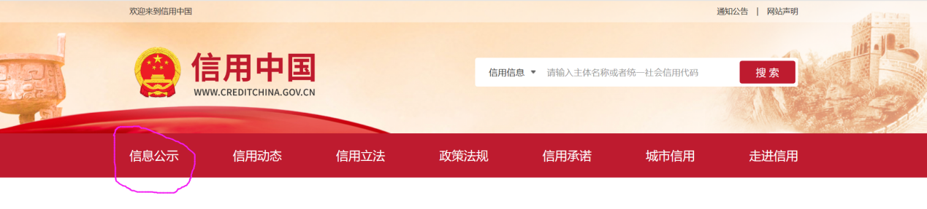
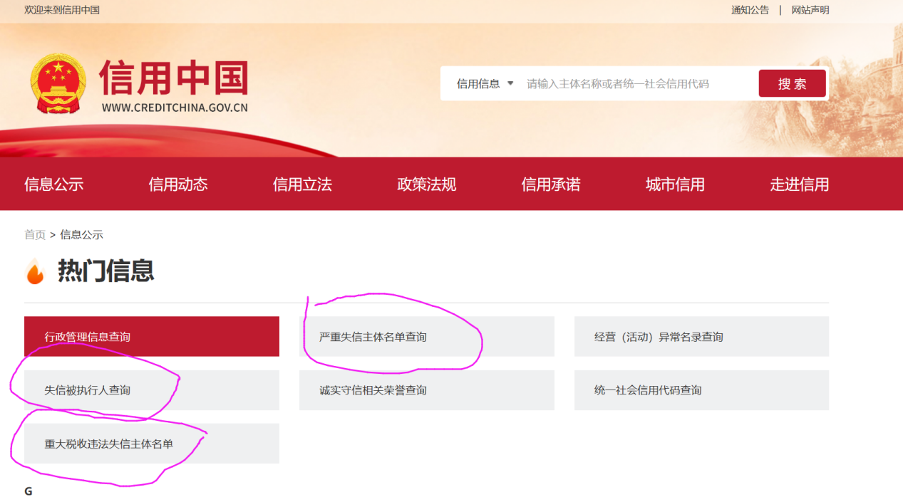
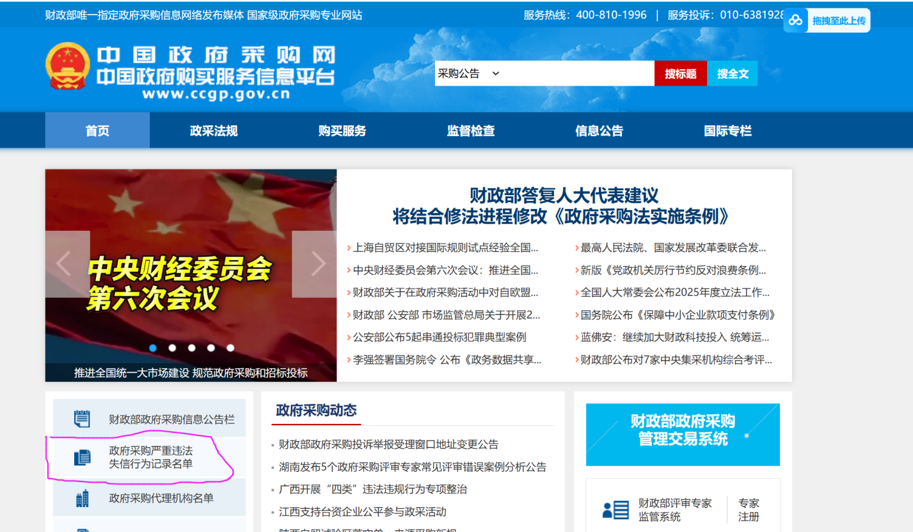

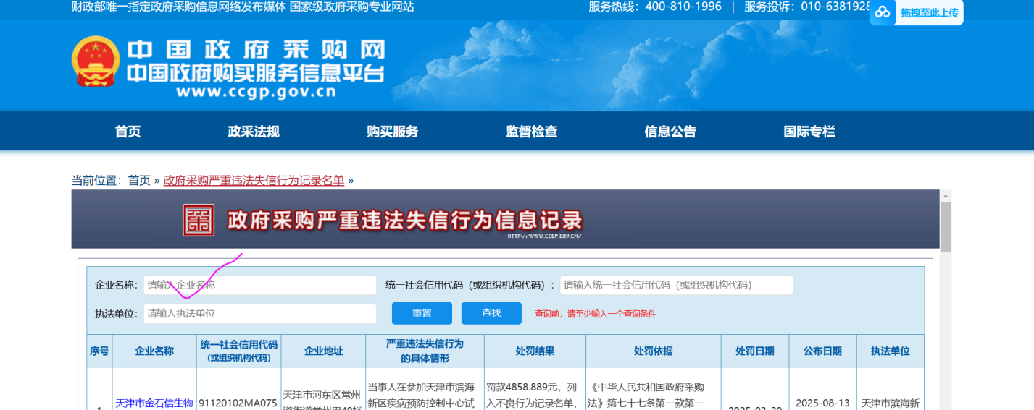
（3）“全国投资项目在线审批监管平台”（https://new.tzxm.gov.cn/）中的工程咨询单位名录查询截图，具体查询方法如下：
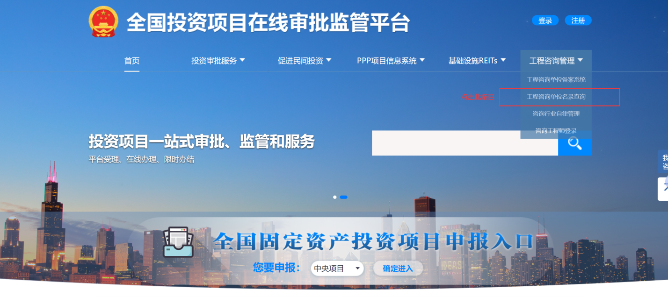
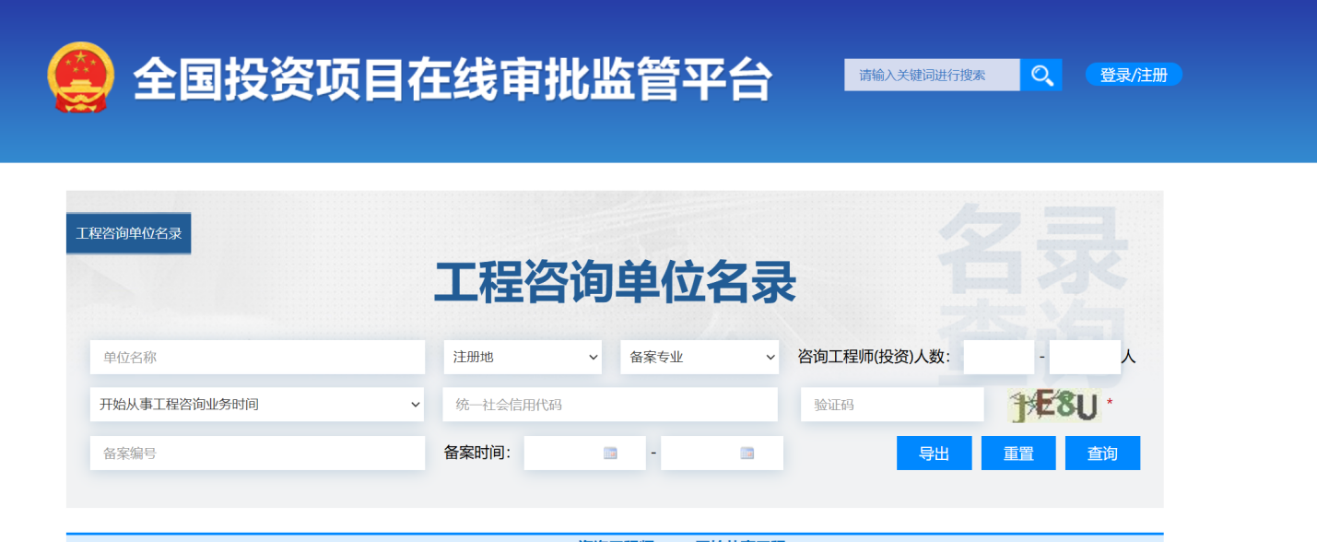
以上资格证明均需加盖供应商电子章或公章。

目录六：供应商资格声明函（实质性格式）

供应商资格声明函
致：泰州市姜堰区交通运输局
按照《中华人民共和国政府采购法》第二十二条和磋商文件的规定，我单位郑重声明如下：
一、我单位是按照中华人民共和国法律规定登记注册的，注册地点为 ，全称为 ，统一社会信用代码为 ，法定代表人（单位负责人）为 ，具有独立承担民事责任的能力（如属于分公司经总公司授权参与项目，由总公司承担民事责任的，需提供总公司项目授权书）。
二、我单位未被“国家企业信用信息公示系统”列入经营异常名录或者严重违法企业名单。
三、我单位具有良好的商业信誉（指供应商经营状况良好，无本资格声明第十条规定的情形）和健全的财务会计制度。
四、我单位依法进行纳税和社会保险申报并实际履行了义务。
五、我单位具有履行本项目采购合同所必需的设备和专业技术能力，并具有履行合同的良好记录。为履行本项采购合同我单位具备如下主要设备和主要专业技术能力：
主要设备有：
主要专业技术能力有：
六、我单位在参加采购项目政府采购活动前三年内，在经营活动中，未因违法经营受到刑事处罚或者责令停产停业、吊销许可证或者执照、较大数额罚款等行政处罚。其中较大数额罚款是指：达到处罚地行政处罚听证范围中“较大数额罚款”标准的；法律、法规、规章、国务院有关行政主管部门对“较大数额罚款”标准另有规定的，从其规定。（供应商如在参加政府采购活动前3年内因违法经营被禁止在一定期限内参加政府采购活动，期限届满的，可以参加政府采购活动）
七、我单位具备法律、行政法规规定的其他条件。
八、与我单位存在“单位负责人为同一人或者存在直接控股、管理关系”的其他单位信息如下（如无此情形的，填写“无”）：
1、与我单位的法定代表人（单位负责人）为同一人的其他单位如下：
2、我单位直接控股的其他单位如下：
3、与我单位存在管理关系的其他单位如下：
九、我单位不属于为本项目提供整体设计、规范编制或者项目管理、监理、检测等服务的供应商。
十、我单位无以下不良信用记录情形：
1、在“信用中国”网站上被列入失信被执行人和重大税收违法案件当事人名单；
2、在“中国政府采购网”网站上被列入政府采购严重违法失信行为记录名单；
3、不符合《中华人民共和国政府采购法》第二十二条规定的条件。

我单位保证上述声明的事项都是真实的，如有虚假，我单位愿意承担相应的法律责任，并承担因此所造成的一切损失。
供应商：（加盖公章）
法定代表人（或单位负责人）签字或盖章：
日期： 年 月 日

说明：供应商承诺不实的，依据《中华人民共和国政府采购法》第七十七条“提供虚假材料谋取中标、成交的”有关规定予以处理。

目录七、技术条款偏离表格式（实质性格式）

技术条款偏离表
项目名称： |  |  |  | 项目编号：
序号 | 竞争性磋商文件条目号 | 磋商文件要求 | 磋商响应 |  | 偏离

供应商名称（盖章）：
说明：1. 如响应人提交的响应文件技术条款及服务条款与磋商文件的要求存在偏离，需逐项填写《技术规格偏离表》，完全满足磋商文件要求的响应人需在【磋商响应】列应答“完全满足磋商文件的全部要求”，【偏离】列应答“无偏离”；
2.如果行数不够请自行增加。

目录八、商务条款偏离表格式（实质性格式）

商务条款偏离表
项目名称： |  |  |  | 项目编号：
序号 | 竞争性磋商文件条目号 | 磋商文件要求 | 磋商响应 |  | 偏离

供应商名称（盖章）：

说明：
1.如响应人提交的响应文件商务条款与磋商文件的要求存在偏离，需逐项填写《商务条款偏离表》，完全满足磋商文件要求的响应人需在【磋商响应】列应答“完全满足磋商文件的全部要求”，【偏离】列应答“无偏离”。
2.如果行数不够请自行增加。

目录九、企业类似项目一览表

企业类似项目一览表
项目名称： 项目编号：
序号 | 项目名称 | 采购单位 | 签订时间 | 合同金额（万元） | 备注

注：供应商应按磋商文件要求提供证明材料，否则将不做为评标的依据。

供应商（公章）：

法定代表人或代理人：（签字或签章）
日期：年月日

目录十、拟投入本项目的人员一览表

拟投入本项目的人员一览表
序号 | 本项目中任职 | 姓名 | 性别 | 执业或职业资格证明 |  | 备注
 |  |  |  | 证书名称 | 证号 | 备注

注：供应商应按磋商文件要求提供证明材料，否则将不做为评标的依据。

供应商（公章）：

法定代表人或代理人：（签字或签章）
日期：年月日

目录十一、拟投入本项目的项目负责人业绩一览表

拟投入本项目项目负责人业绩一览表
项目名称： 项目编号：
序号 | 项目名称 | 采购单位 | 签订时间 | 合同金额（万元） | 业绩适用人员姓名 | 备注

注：供应商应按磋商文件要求提供证明材料，否则将不做为评标的依据。
与企业业绩相同的可不再附证明材料，直接在“备注”所在列备注见企业业绩几即可。

供应商（公章）：

法定代表人或代理人：（签字或签章）
日期：年月日

目录十二、项目实施方案（根据评审方法编制，格式自拟）

目录十三：服务承诺（格式自拟）

目录十四：磋商需要的其他证明文件及材料（如有）

磋商需要的其他证明文件及材料
如获奖证明等。

附件一、中小企业声明函格式
中小企业声明函（工程、服务）
本公司 （联合体）郑重声明，根据《政府采购促进中小企业发展管理办法》（财库﹝2020﹞46 号）的规定，本公司 （联合体）参加 （单位名称）的 （项目名称）采购活动，服务全部由符合政策要求的中小企业承接。相关企业（含联合体中的中小企业、签订分包意向协议的中小企业）的具体情况如下：
1. （标的名称） ，属于 （采购文件中明确的所属行业）；承建（承接）企业为 （企业名称），从业人员 人，营业收入为 万元，资产总额为 万元¹，属于 （中型企业、小型企业、微型企业）；
2. （标的名称） ，属于 （采购文件中明确的所属行业）；承建（承接）企业为 （企业名称），从业人员 人，营业收入为 万元，资产总额为 万元¹，属于 （中型企业、小型企业、微型企业）；
……
以上企业，不属于大企业的分支机构，不存在控股股东为大企业的情形，也不存在与大企业的负责人为同一人的情形。
本企业对上述声明内容的真实性负责。如有虚假，将依法承担相应责任。
企业名称（盖章）：
日 期：

从业人员、营业收入、资产总额填报上一年度数据，无上一年度数据的新成立企业可不填报。

注：
1.为方便供应商识别企业规模类型，工业和信息化部组织开发了中小企业规模类型自测小程序，在国务院客户端和工业和信息化部网站上均有链接，供应商可填写企业所属的行业和指标数据自动生成企业规模类型测试结果；
2.本采购项目所属行业为其他未列明行业，供应商根据自身实际情况填报中小企业声明函。
附件二、残疾人福利性单位声明函格式（如有）

残疾人福利性单位声明函

本单位郑重声明，根据《财政部民政部中国残疾人联合会关于促进残疾人就业政府采购政策的通知》（财库〔2017〕141号）的规定，本单位为符合条件的残疾人福利性单位，且本单位参加______单位的______项目采购活动提供由本单位提供服务。
本单位对上述声明的真实性负责。如有虚假，将依法承担相应责任。

单位名称（盖章）：
日 期：

